Unit 9

Exercise - Use copy to reduce repetition

Create the ARM template
Тут я створюю шаблон Azure Resource Manager (ARM), який визначає ресурс облікового запису сховища. Шаблон використовує копіювання для створення подібних версій того самого ресурсу вказану кількість разів. Додаю ці вміст до copy.json:
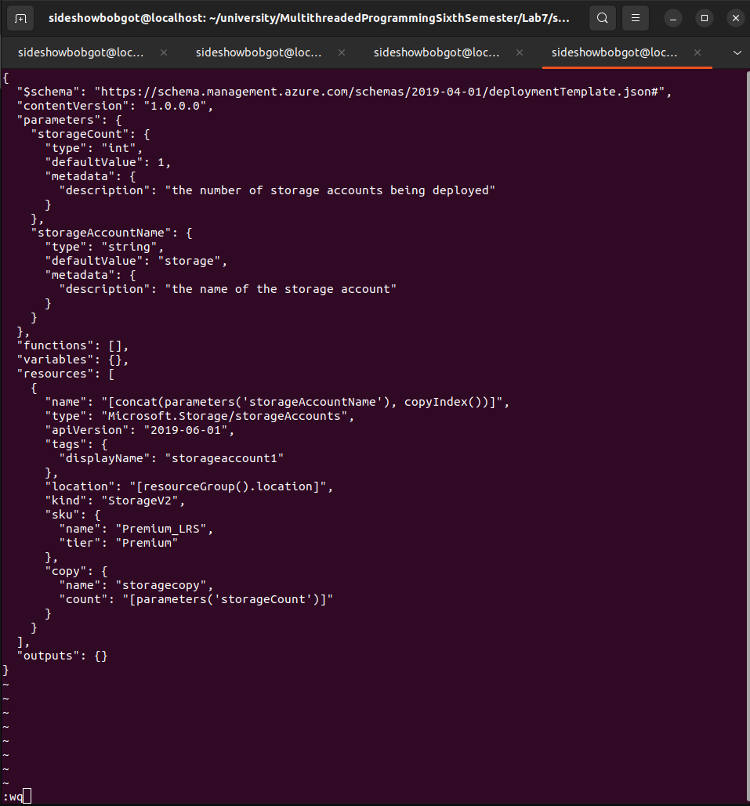

Deploy the template
Тут я розгортаю шаблон, як я робив це раніше. Етап розгортання створює два подібні облікові записи сховища. Створюю змінну Bash, яка зберігає назву облікового запису сховища.

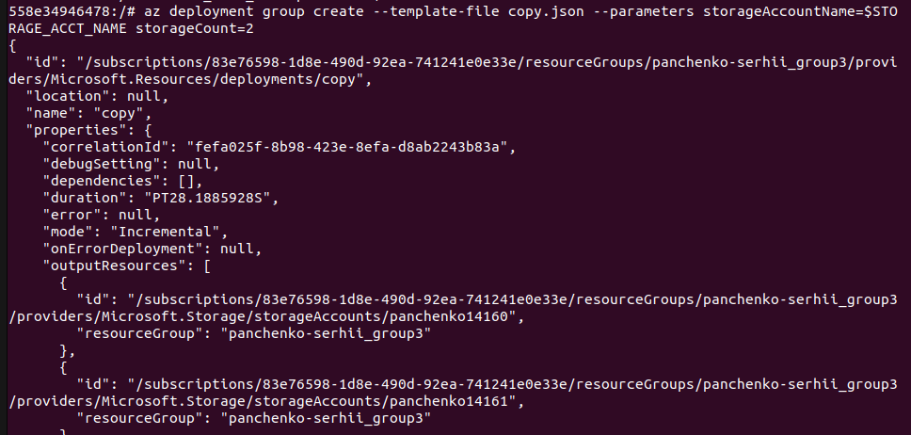
Виконую наступну команду az deployment group create, щоб розгорнути шаблон:

Verify the deployment
Хоча вивід показує, що було створено два облікові записи сховища, тут я виконую команду az deployment group show, щоб зосередитися на ресурсах виводу. Виконую наступну команду az deployment group show, щоб відобразити деталі про розгортання:
